Что такое служба медиации?

Служба медиации (СМ) — это новая технология решения конфликтных ситуаций в образовательной организации с привлечением студентов.
Когда взрослый человек начинает разрешать школьные конфликты, он часто прибегает к манипуляции, клеймению, формальному разрешению и угрозе наказанием. Формальное разрешение конфликтов («оба виноваты — и поэтому надо мириться»), срабатывающее в младшем школьном возрасте, в СПОи не даёт эффективного результата. Конфликт не завершается. ШСМ же обеспечивает возможность не карательного, а конструктивного разрешения конфликтов.
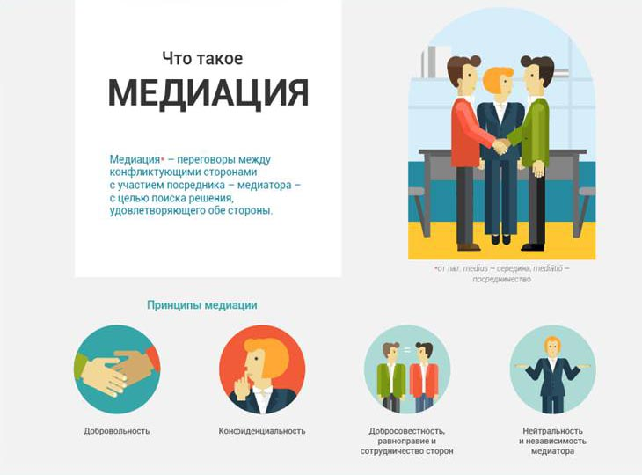
СМ — это форма социально-психологической помощи всем участникам образовательного процесса в конфликтах, тяжелых жизненных ситуациях, случаях правонарушений обучающихся.
Служба медиации – это волонтерское движение.
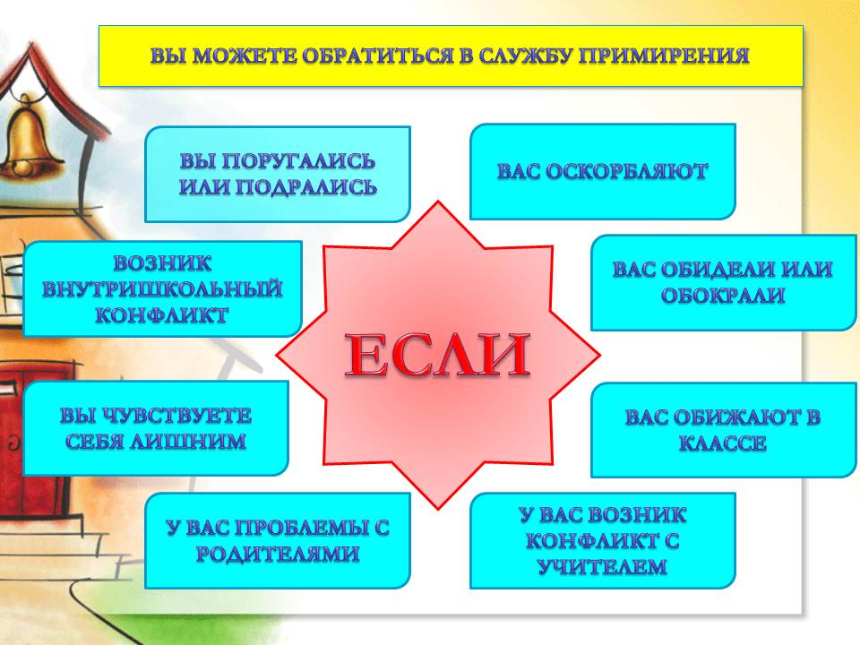
Задачи:
- проводить примирительные программы по возникающим конфликтам в колледже;
- научить студентов общаться друг с другом и окружающими, привлечь к работе новых ребят;
- популяризировать деятельность СМ среди педагогов и родителей.
Принципы:
- добровольность (добровольное участие студентов в организации, обязательное согласие сторон, вовлеченных в конфликт);
- конфиденциальность;
- нейтральность;
- равноправие.
Преимущества медиации:
-дает возможность избавиться от первопричины конфликта;
-направлена на поиск взаимовыгодных вариантов решения конфликта;
-дает возможность правильно понять позиции и интересы друг друга;
-сохранение конструктивных отношений после разрешения спора;
-исполнимость, так как достигнутые решения отвечают интересам обеих сторон;
-гибкость и не формальность процедуры медиации;
-развитие навыков эффективной коммуникации.
Основные формы работы:
1. Медиация между участниками конфликтных ситуаций. Реализуется на встрече сторон. Часто находящиеся в конфликте стороны не могут поговорить самостоятельно, потому что они охвачены эмоциями и недоверием друг к другу. Поэтому нужен нейтральный посредник — медиатор, который будет равно поддерживать обе стороны и контролировать безопасность ситуации и соблюдение правил встречи. Согласно правилам встречи, ничего из произошедшего на встрече не разглашается, вследствие чего участники чувствуют себя достаточно безопасно. Участники конфликта приходят на встречу добровольно.
2. Проведение встреч сообщества СМ. Встреча организуется и проводится медиатором, который формулирует вопросы для обсуждения, рассказывает о правилах и следит за их соблюдением, несет ответственность за атмосферу, создающуюся в процессе встречи.

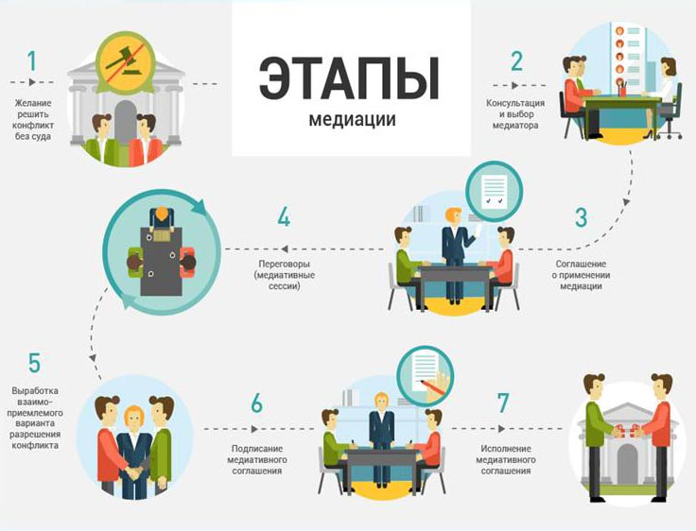
Нормативно-правовая документация службы примирения (медиации)

Конституция Российской Федерации. Принята на всенародном голосовании 12 декабря 1993 г, вступила в силу 25 декабря 1993 года;http://www.constitution.ru/)
- Декларация прав ребенка. Принята резолюцией 1386 (XIV) Генеральной Ассамблеи ООН от 20 ноября 1959 года; (ссылка:https://www.un.org/ru/documents/decl_conv/declarations/childdec.shtml
- Указ Президента Российской Федерации от 29 мая 2017 года № 240 «Об объявлении в Российской Федерации Десятилетия детства»;http://www.kremlin.ru/acts/bank/41954
- Федеральный закон от 24.06.1999 года ФЗ-№120 «Об основах системы профилактики безнадзорности и правонарушений несовершеннолетних»;https://fzrf.su/zakon/ob-osnovah-sistemy-profilaktiki-beznadzornosti-120-fz/
- Федеральный закон от 27.07.2010 года № 193-ФЗ «Об альтернативной процедуре урегулирования споров с участием посредника (процедура медиации)»;https://fzakon.ru/laws/federalnyy-zakon-ot-27.07.2010-n-193-fz/
- Федеральный закон от 29.12.2012 N 273-ФЗ «Об образовании в Российской Федерации»;https://fzakon.ru/laws/federalnyy-zakon-ot-29.12.2012-n-273-fz/
- Федеральный закон от 23.07.2013 года № 233-ФЗ «О внесении изменения в статью 18 ФЗ «Об альтернативной процедуре урегулирования споров с участием посредника (процедуре медиации)»;https://rg.ru/2013/07/26/mediazia-dok.html
- Распоряжение Правительства РФ от 30 июля 2014 г. N 1430-р (ред. от 01.09.2018) «Об утверждении Концепции развития до 2020 года сети служб медиации в целях реализации восстановительного правосудия в отношении детей, в том числе совершивших общественно опасные деяния, но не достигших возраста, с которого наступает уголовная ответственность в РФ»;http://government.ru/docs/all/92392/
- Распоряжение Правительства РФ от 25 августа 2014 г. N 1618-р «Об утверждении Концепции государственной семейной политики в РФ на период до 2025 г.»;https://base.garant.ru/70727660/
- Распоряжение Правительства РФ от 29 мая 2015 г. N 996-р «Об утверждении Стратегии развития воспитания в Российской Федерации на период до 2025 г.».https://www.garant.ru/products/ipo/prime/doc/70957260/
- Методические рекомендации по внедрению восстановительных технологий (в том числе медиации) в воспитательную деятельность образовательных организаций от 26.12.2017 № 07-7657;http://docs.cntd.ru/document/556255234
- План основных мероприятий до 2020 года, проводимых в рамках Десятилетия детства (распоряжение Правительства РФ от 06.07.2018 №1375-р).http://static.government.ru/media/files/sZ1Pt6qoNGaXsiXVpTXlSJc3svtwE2HE.pdf
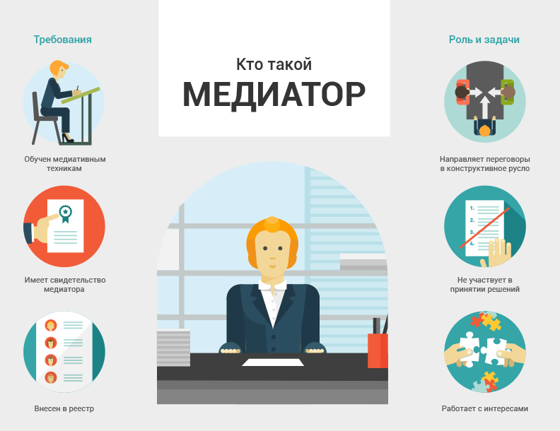

Информация службы примирения (медиации) для студентов, их родителей (законных представителей), педагогов
- Коновалов А.Ю. Школьная служба примирения и восстановительная культура взаимоотношений. Практическое руководствоhttp://sprc.ru/wp-content/uploads/2012/08/Konovalov.indd_.pdf
- Роль родителей и мини-медиация (отрывок из книги Коновалова А.Ю. «Школьные службы примирения и восстановительная культура школы»)(статью отправляю, необходимо сделать ссылку на статью)

- Бакаев А. А. Система профилактики правонарушений несовершеннолетних. Монография(статью отправляю, необходимо сделать ссылку на статью)
- Л.В. Быкова, Т.В. Александрова, Н.А. Александрова. Опыт организации службы медиации в ППМС-Центре Василеостровского района. Статьяhttp://pms-centr.spb.ru/nasha-jizn/statiy/243-opyt-organizatsii-sluzhby-mediatsii-v-ppms-tsentre-vasileostrovskogo-rajona
- «Общение с ребенком. Разрешение проблем» (советы психолога родителям, по материалам газеты "Школьный психолог")(статью отправляю, необходимо сделать ссылку на статью)

- Рекомендации для педагога, наблюдающего ситуацию ссоры между детьми- Воспитываем в сотрудничестве (о взаимодействии родителей и классных руководителей)(статью отправляю, необходимо статью разместить где- ни будь и сделать ссылку на статью)

- Тест «Если Вам наступили на ногу» , который покажет, как Вы относитесь к критике, насколько Вы тактичны и миролюбивы, умеете ли уходить от споров и конфликтов, критикуете ради самой критики или для пользы дела (Источник: www.vmestemir.ru)https://vmestemir.ru/articles/psikhologicheskiye-testy/testyi-pro-osobennosti-lichnosti/testyi-na-vyiyavlenie-sklonnosti-k-konfliktu/esli-vam-nastupili-na-nogu.html
- Тест «Какую позицию Вы чаще всего занимаете в споре?», который покажет, какую из различных стратегий поведения в ситуации спора и конфликта (уход от конфликта, противостояние, компромисс и сотрудничество) чаще всего выбираете Вы и чем это чревато для Вас (Источник: www.vmestemir.ru)https://vmestemir.ru/articles/psikhologicheskiye-testy/testyi-pro-osobennosti-lichnosti/testyi-na-vyiyavlenie-sklonnosti-k-konfliktu/kakuyu-pozicziyu-vyi-chashhe-vsego-zanimaete-v-spore.html
- Тест «Конфликтны ли Вы?», который поможет правильно оценить свое поведение в определенной ситуации и скорректировать его (Источник: www.vmestemir.ru)https://vmestemir.ru/articles/psikhologicheskiye-testy/testyi-pro-osobennosti-lichnosti/testyi-na-vyiyavlenie-sklonnosti-k-konfliktu/konfliktnyi-li-vyi.html
- Тест «Худой мир лучше доброй ссоры», который покажет, как Вы обычно ведете себя в конфликтной ситуации, во время ссоры (Источник: www.vmestemir.ru)https://vmestemir.ru/articles/psikhologicheskiye-testy/testyi-pro-osobennosti-lichnosti/testyi-na-vyiyavlenie-sklonnosti-k-konfliktu/xudoj-mir-luchshe-dobroj-ssoryi.html
- Тест «Конфликтная личность», который позволяет оценить степень Вашей конфликтности или тактичности, наличия или отсутствия у Вас стремления избегать конфликтных ситуаций, умения отстаивать свое мнение, не навязывая его другим (Источник: www.vmestemir.ru)https://vmestemir.ru/articles/psikhologicheskiye-testy/testyi-pro-osobennosti-lichnosti/testyi-na-vyiyavlenie-sklonnosti-k-konfliktu/konfliktnaya-lichnost.html
- Орлова М.В., Быкова Л.В. Обучение школьной медиации, как фактор повышения психологического благополучия учащихся (статья)http://pms-centr.spb.ru/nasha-jizn/statiy/369-obuchenie-shkolnoj-mediatsii-kak-faktor-povysheniya-psikhologicheskogo-blagopoluchiya-uchashchikhsya
- Памятка для родителей «Как вести себя взрослым, если дети ссорятся в школе?» (сост. Белякова Ю.В.)(статью отправляю, необходимо статью разместить где- нибудь и сделать ссылку на статью)

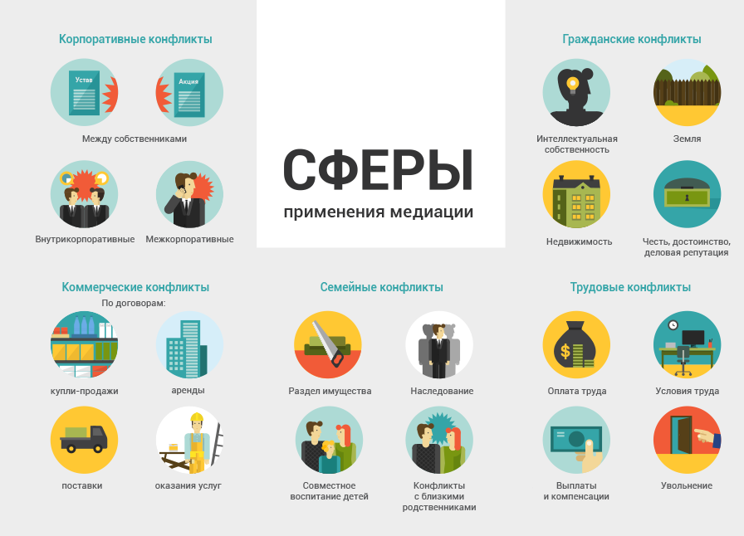

Телефоны доверия для детей и подростков

Всероссийская служба детского телефона доверия: 8-800-2000-122

